Cartes de régularités
Une journée amusante ! (M)
Fiche 28a

M  Quelle est la règle de la régularité ?  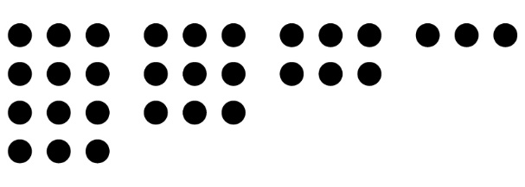 | M  Quelle est la règle de la régularité ?  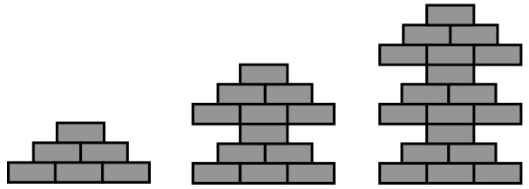
M  Quelle est la règle de la régularité ?  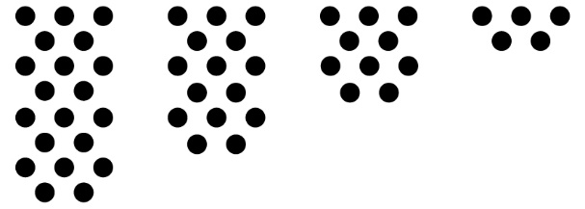 | M  Quelle est la règle de la régularité ?  100, 98, 96, 94…
M  Crée une régularité avec cette règle.  Commencer à 27 et  ajouter 5 chaque fois. | M  Crée une régularité avec cette règle.  Commencer à 31 et  retirer 3 chaque fois.

Cartes de régularités
Une journée amusante ! (M)
Fiche 28b

M  Crée une régularité  avec cette règle.  Commencer à 1 et  ajouter 6 chaque fois. | M  Crée une régularité  avec cette règle.  Commencer à 335 et  retirer 9 chaque fois.
M  Montre cette régularité  d’une autre façon. | M  Montre cette régularité  d’une autre façon.  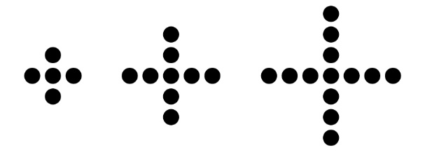
M  Montre cette régularité  d’une autre façon.  545, 547, 549, 551… | M  Montre cette régularité  d’une autre façon.  87, 83, 79, 75…

Cartes de régularités
Une journée amusante ! (P)
Fiche 28c

P  Prolonge la régularité de  2 termes de plus.  200, 196, 192, 188… | P  Prolonge la régularité de  2 termes de plus.  113, 116, 119, 122…
P  Prolonge la régularité de  2 termes de plus.  35, 29, 23, 17… | P  Prolonge la régularité de  2 termes de plus.  5, 10, 15, 20…
P  Prolonge la régularité.  Dessine un terme avant ces termes et un terme après.  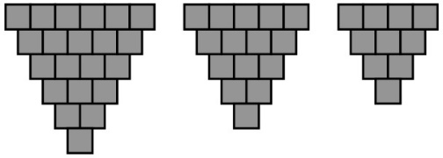 | P  Prolonge la régularité de  2 termes de plus.  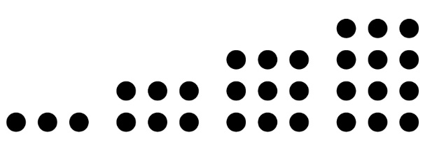

Cartes de régularités
Une journée amusante ! (P)
Fiche 28d

P  Prolonge la régularité de  2 termes de plus.  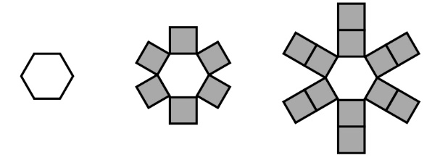 | P  Prolonge la régularité de  2 termes de plus.  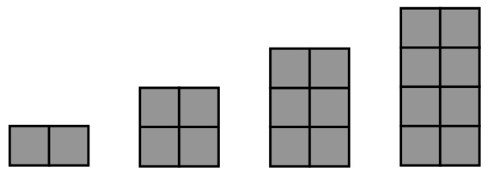
P  Détermine ce que le terme représente.  6, 11, 16, 21, , 31, 36, … | P  Détermine ce que le terme représente.  303, 300, 297, ,  291, 288, …
P  Trouve l’erreur et corrige-la.  120, 129, 138, 146, 156… | P  Trouve l’erreur et corrige-la.  48, 40, 32, 25, 16, 8…

Cartes de régularités
Une journée amusante ! (P)
Fiche 28e

P  Trouve ce que les termes B et A représentent dans la régularité.  B, 6, 12, 18, 24, A… | P  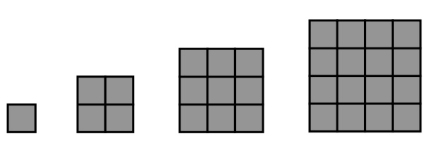  Prolonge la régularité de  2 termes de plus.
P  Ces expressions sont-elles équivalentes ?  52 + 48 35 + 65 | P  Ces expressions sont-elles équivalentes ?  31 + 56 42 + 47
P  Ces expressions sont-elles équivalentes ?  73 – 46 81 – 57 | P  Ces expressions sont-elles équivalentes ?  64 – 29 89 – 54
P  Ces expressions sont-elles équivalentes ?  23 + 26 89 – 40 | P  Ces expressions sont-elles équivalentes ?  51 – 38 9 + 4

